Авторизация для учащихся и родителей в Ямало-Ненецком автономном округе
Для работы с сервисами ГИС «Образование Ямала» необходимо иметь учётную запись на портале gosuslugi.ru.
Авторизация для родителей
Для родителей доступна авторизация на платформе ГИС «Образование Ямала» через Госуслуги.
В личном кабинете родителя на портале Госуслуг обязательно должны быть указаны ФИО, СНИЛС и данные о детях (с подтверждением родства).
Обратите внимание! Доступ к электронному дневнику автоматически предоставляется родителю в том случае, если в его личном кабинете на портале госуслуг добавлена информация о ребенке и подтвержден факт родства, а в образовательной организации все процедуры по зачислению учащегося в класс выполнены корректно.
Если у вас нет учётной записи на портале госуслуг, вам необходимо зарегистрироваться.
Для доступа к сервисам ГИС «Образование Ямала» выполните следующие действия:
Шаг 1. Выберите из списка регион, в котором расположена ваша образовательная организация, и перейдите по указанной рядом ссылке.
Регион | Адрес страницы авторизации
Ямало-Ненецкий АО | https://school.yanao.ru/esia/

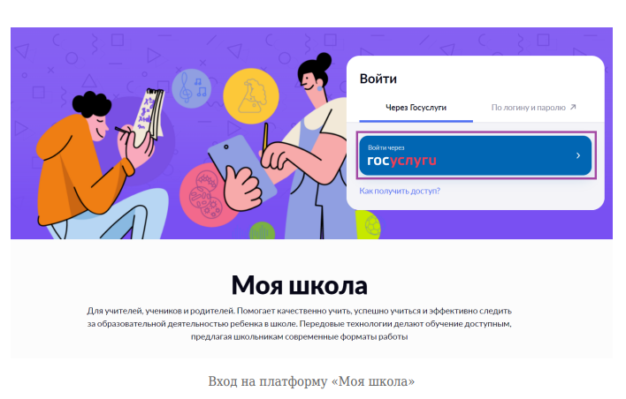Шаг 2. Нажмите на кнопку «Войти через Госуслуги»

Шаг 3. В открывшемся окне авторизации введите логин (телефон, почта или СНИЛС) и пароль от учетной записи и нажмите на кнопку «Войти».
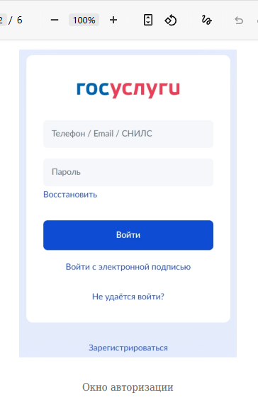

Шаг 4. При первичной авторизации вам необходимо предоставить доступ на просмотр данных на портале госуслуг, нажав на кнопку «Предоставить».
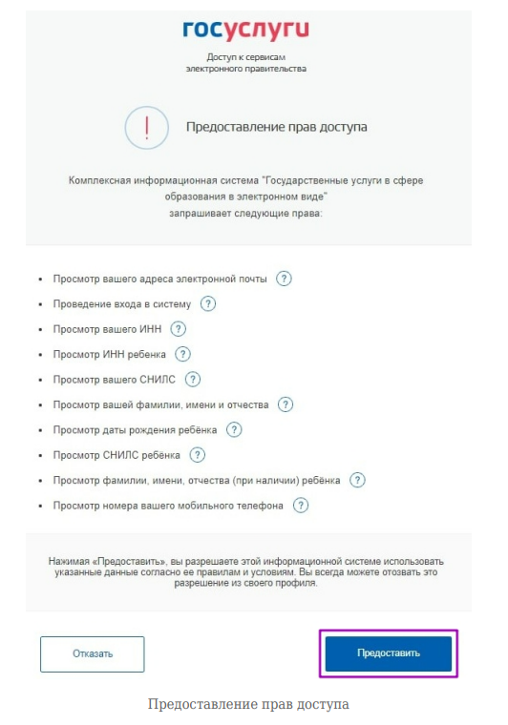

После успешной авторизации вы автоматически перейдете в электронный дневник.

